Инструкция по подготовке данных в программе «WEB-торги» для заполнению отчета «contracts»(Свод-Смарт)

1. Web-торги
   1. Конкурентные процедуры

В программе «WEB-торги» выбираем отчет - Навигатор \ ОТЧЕТЫ \ ГОСЗАКАЗ \ Реестр контрактов (с детализацией по исполнениям), выставляем следующие настройки:

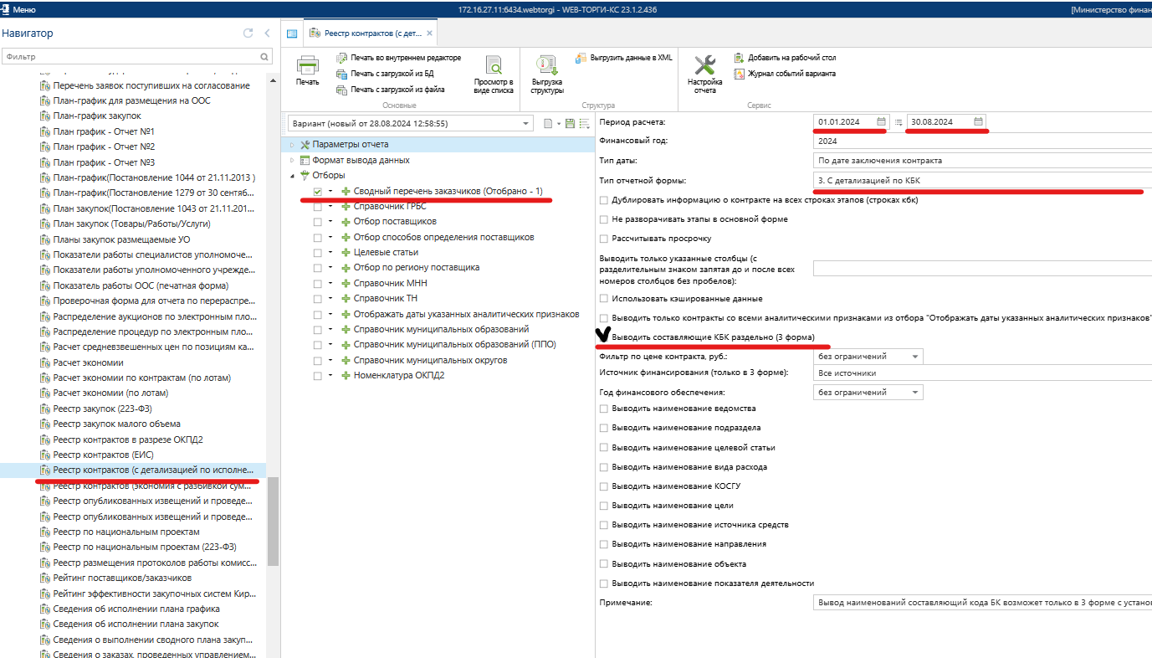

Нажимаем печать и получаем отчет впрограмме Excel по закупкам, совершенным конкурентными способами , включая контракты с монополистами и др.

В этом отчете необходимо выбрать только те столбцы, которые нужны для заполнения отчета «contracts». Выбирать можно любыми возможными удобными для вас способами. Например, выделить желтым цветом нужные столбцы: *№ контракта; ГРБС;Заказчик; ИНН;НМЦК; Дата заключения контракта; Вед; Подр; Цст; Расх; КОСГУ; Допкласс; Сумма по бюджетной классификации; ИНН поставщика; Наименование поставщика; Дата завершения исполнения.*

* 1. Прямые закупки.

Закупки малого объема (Малая закупка) в программе WEB-торги должны вести все учреждения ( в том числе бюджетные и автономные)!

Учреждения, ведущие в программе Web-торги закупки малого объема (Малые закупки) могут выгрузить отчет по Закупкам малого объема.

В программе «WEB-торги» выбираем отчет - Навигатор \ ОТЧЕТЫ \ ГОСЗАКАЗ \ Реестр закупок малого объема, выставляем следующие настройки:

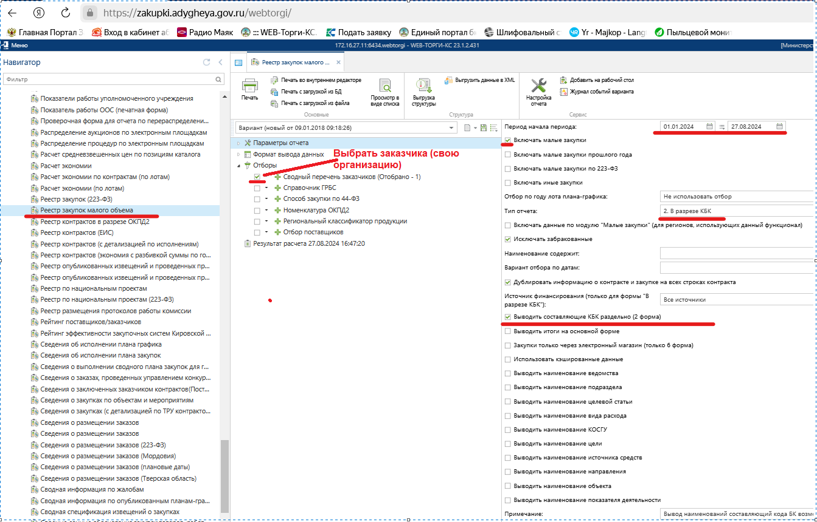

Нажимаем печать и получаем отчет в Эксел по закупкам малого объема.

В этом отчете необходимо выбрать только те столбцы, которые нужны для заполнения отчета «contracts». Выбирать можно любыми возможными удобными для вас способами. Например, выделить желтым цветом нужные столбцы: *Вед; Подр; Цст; Расх; КОСГУ; Допкласс; Дата; ИНН заказчика; Заказчик; ГРБС; Предмет закупки; Стоимость, руб.; ИНН поставщика; Наименование поставщика*

1. В программе Свод-Смарт создаем отчет «contract» за нужный месяц, если таковой ещё не создан. Далее отмечает отчет в списке и нажимаем пункт меню «excel клиент»

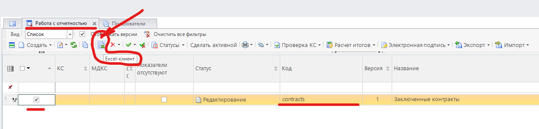

Открывается файл в программе Excel

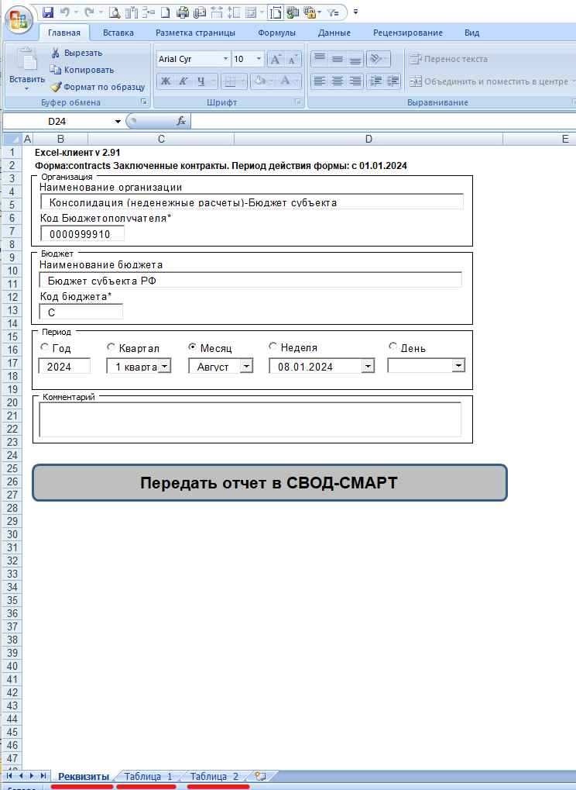

В этом файле необходимо заполнить листы «Таблица1» (конкурентные закупки) и «Таблица2»(прямые закупки) аккуратно копируя данные с файлов Excel, которые мы подготовили из программы WEB-торги. Как пример, можно копировать каждый столбец отдельно – 1й столбец –ведомство, затем 2й столбец – подраздел и т.д. Недостающие данные заводим вручную или в этом файле Excel, или, предпочтительнее, потом в отчете в Свод-Смарт.

После подготовки файла надо в листе «Реквизиты» нажать кнопку «Передать отчет в Свод-Смарт» и в появившемся окне выставить следующие настройки:

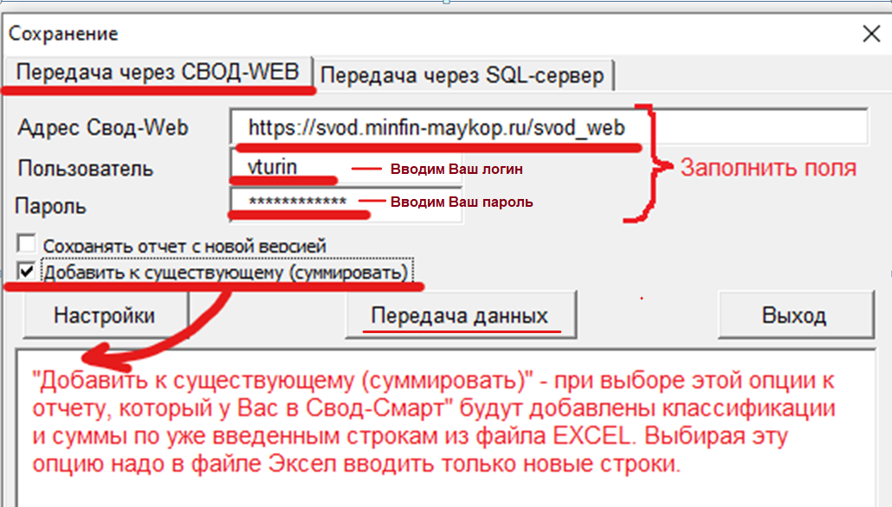

Адрес в Свод-Web -https://svod.minfin-maykop.ru/svod_web

Нажимаем кнопку «Передача данных» и ждем 1-2 минуты пока не появится информация об успешной загрузке данных. Переходим в Свод-Смарт, проверяем и дополняем при необходимости отчет. Когда отчет проверен –устанавливаем статус «Готов к проверке». Специалист Министерства финансов РА проверяет его (отчет учреждения или сводный отчет по ГРБС) и в случае отсутствия замечаний ставит статус «Проверен» или в противном случае отправляет отчет на доработку.